  
Fecha : 29/06/2021, Hora : 04:12:59 | Se inició correctamente la página de Visor 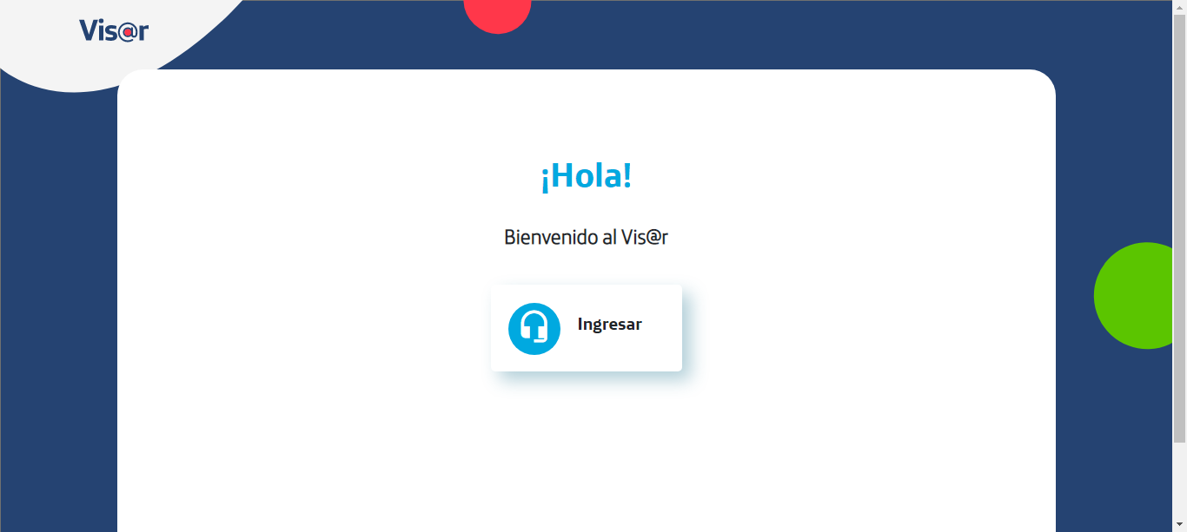  
Fecha : 29/06/2021, Hora : 04:13:01 | Hola Visor   
Fecha : 29/06/2021, Hora : 04:13:22 | Se valida el ingreso a la pagina correctamente. 